科研党支部党建工作简报

2020 / 2021第一学期第1期
科研党支部 2020年9月27日

科研党支部开展“追寻红色史迹，涵养初心使命”主题党日活动

为深入推进“四史”学习教育活动，9月25日下午，科研党支部组织全体党员赴淞沪抗战纪念馆新馆开展“四史”学习教育活动，缅怀先烈，铭记历史，警钟长鸣。
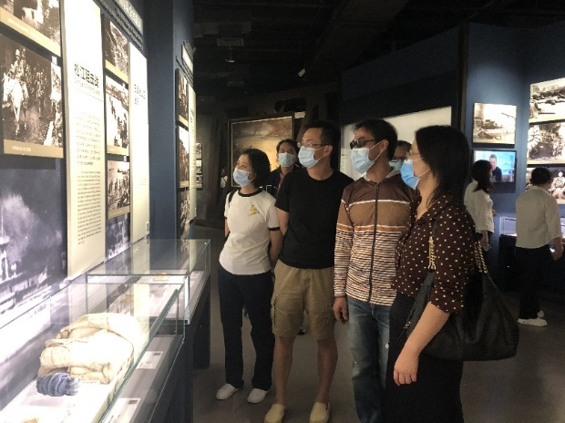
在这座纪念馆中，珍藏着上个世纪30年代上海人民和国民党19路军并肩作战，与当时进犯上海的侵华日军进行的殊死抵抗的不平凡历史。纪念馆中，那一张张泛黄的历史资料料，一幅幅悬挂着的黑白照片，向我们诉说着当时上海人民所遭受的伤害和屈辱，而那些躺在玻璃柜中当年用过的物品则叙述着当时战斗的惨烈。同时，纪念馆运用多媒体影视合成等高科技手段，展出上海抗战历史文物资料，以详实的图片和视频复现了淞沪抗战的场景。
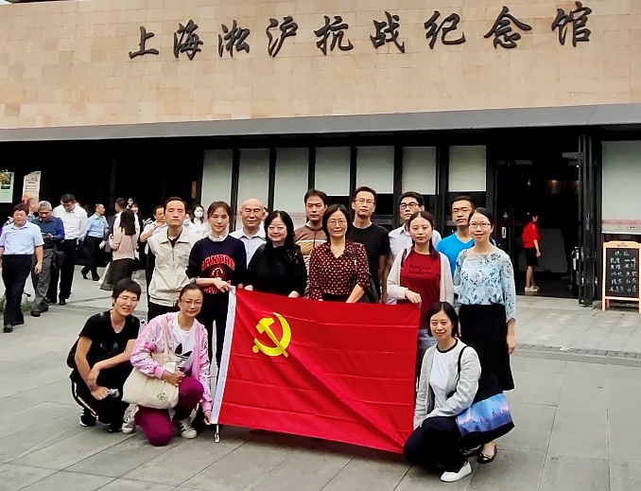
“铭记历史，缅怀先烈，珍爱和平，开创未来”。党员们在深刻感受到当年战斗之激烈、牺牲之惨痛、军民之坚韧的同时，也认识到金瓯无缺、山河无恙的来之不易，激发出了强烈的民族自豪感和历史责任感。70多年后的今天，中国已经今时不同往日。从一穷二白到如今的世界第二大经济体，从贫穷落后到即将迈向全面小康，从封闭僵化到海纳百川，推动构建人类命运共同体。全体党员在此次主题党日活动中，不仅了解到了上海这座城市曾经历的艰苦磨难，更深刻地感悟了历史、感受时代精神。
历史连接现实，淞沪会战的硝烟早已散去，但牺牲在淞沪战场的先烈们在血与火的抗战中表现出的爱国主义精神，将时刻激励着全体党员同志，以史为鉴，勿忘国耻，履职尽责，立足岗位建功立业，为中华民族的伟大复兴贡献出自己的力量！

